Лабораторнаяработа № 7

Элементы криптографии. Однократное гаммирование

Сидоракин Кирилл Вячеславович НБибд-01-18

Содержание

# Цель работы

Освоить на практике применение режима однократного гаммирования

# Выполнение лабораторной работы

Пишем код приложения 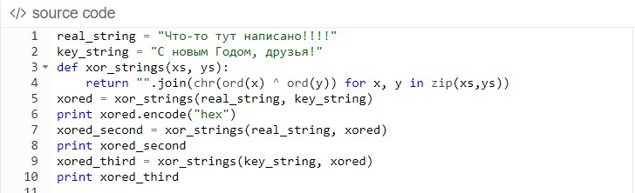

Получаем результат работы приложения 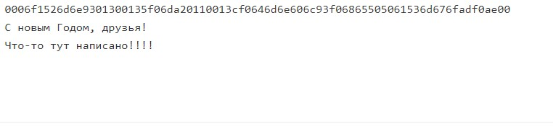

Первая строка соответствует зашифрованной информации, вторая строка – расшифрованному тексту, а третья – ключу.

# Вывод

В результате выполнения лабораторной работы мы освоили на практике применение режима однократного гаммирования